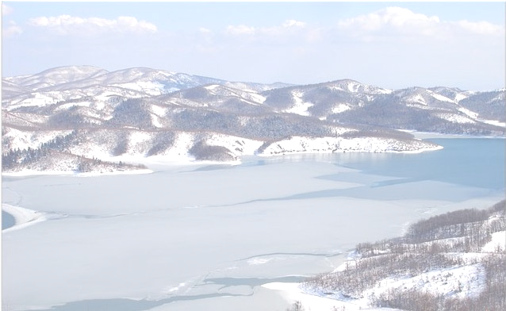

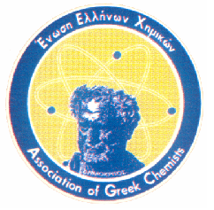
ΕΝΩΣΗ ΕΛΛΗΝΩΝ ΧΗΜΙΚΩΝ

ΠΕΡΙΦΕΡΕΙΑΚΟ ΤΜΗΜΑ ΗΠΕΙΡΟΥ – ΚΕΡΚΥΡΑΣ & ΛΕΥΚΑΔΑΣ

 | ΔΗΜΟΣ  ΜΕΤΣΟΒΟΥ |  | 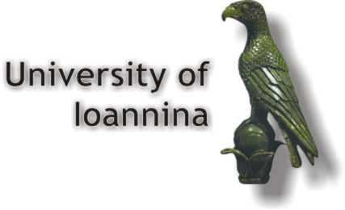 | Πανεπιστήμιο Ιωαννίνων

Ημερίδα με θέμα:

«Τοπική Αυτοδιοίκηση, Περιβάλλον, Χημεία και Πράσινη Ανάπτυξη»

Παρασκευή, 26 Οκτωβρίου 2012
Ώρα 6:30 μ.μ
Μετσόβιο Κέντρο Διεπιστημονικής Έρευνας (ΜΕ.Κ.Δ.Ε.) του Ε.Μ.Π., Μέτσοβο



ΠΡΟΓΡΑΜΜΑ

18:15 – 18:30 Προσέλευση
18:30 – 18:45 Χαιρετισμοί:
Νικόλαος Τσομπίκος, Δήμαρχος Μετσόβου
Αλέξανδρος Καχριμάνης, Περιφερειάρχης Ηπείρου
Κωνσταντίνος Σκομπρίδης, Πρόεδρος Π.Τ. Ηπείρου, Κέρκυρας, Λευκάδας της Ε.Ε.Χ.,
Αναπλ. Καθηγητής Τμήματος Χημείας
Πανεπιστημίου Ιωαννίνων

18:45 – 19:15 Τριαντάφυλλος Αλμπάνης, Πρύτανης
Πανεπιστημίου Ιωαννίνων, Καθηγητής Τμήματος Χημείας Πανεπιστημίου Ιωαννίνων
«Αρχές της Πράσινης Χημείας και ο ρόλος της στην Ανάπτυξη και στην Προστασία του Περιβάλλοντος »

19:15 – 20:00 Δημήτρης Χρ. Τσουκαλάς, πρώην Πρόεδρος της Κοινότητας Ανάβρας Μαγνησίας
«Τοπική Αυτοδιοίκηση και Πράσινη Ανάπτυξη: Το παράδειγμα της Ανάβρας Μαγνησίας»

20:00 – 20:45 Τοποθετήσεις-Συζήτηση-Συμπεράσματα

ΠΡΟΣΚΛΗΣΗ

Το Περιφερειακό Τμήμα Ηπείρου, Κέρκυρας και Λευκάδας της Ένωσης Ελλήνων Χημικών, ο Δήμος Μετσόβου, και το Πανεπιστήμιο Ιωαννίνων, στα πλαίσια των εορτασμών για τα
«100 χρόνια από την Απελευθέρωση του Μετσόβου», σας προσκαλούν σε ημερίδα με θέμα:

«Τοπική Αυτοδιοίκηση, Περιβάλλον,
Χημεία και Πράσινη Ανάπτυξη»

Η ημερίδα θα πραγματοποιηθεί
Παρασκευή 26 Οκτωβρίου και ώρα 18:30,
Μετσόβιο Κέντρο Διεπιστημονικής Έρευνας (ΜΕ.Κ.Δ.Ε.) του Ε.Μ.Π., Μέτσοβο

